**Развитие речи обучающихся с ТНР - одно из условий достижения планируемых результатов АООП ООО**

**Наумова Алла Евменьевна , учитель, учитель-логопед**

**ГБОУ школа № 6 Выборгского района Санкт-Петербурга**

Уровень развития речи обучающихся с тяжелыми нарушениями речи (далее – ТНР) выступает основным показателем сформированности коммуникативных умений, относящихся к результатам освоения АООП ООО обучающихся с ТНР [1].

Предметный курс «Развитие речи» тесно связан с учебными предметами области «Русский язык и литература» и ставит своей **целью** практическую подготовку к освоению предметных результатов в данной области, а также развитие и совершенствование способности обучающихся к речевому взаимодействию и социальной адаптации; овладение умением моделировать речевое поведение в соответствии с задачами общения [2].

Программа курса «Развитие речи» реализуется в ГБОУ школе № 6 Выборгского района Санкт-Петербурга через урочную и внеурочную деятельность (программа общекультурного направления внеурочной деятельности).

С целью коррекции произносительных навыков, развития диалогической, связной устной и письменной речи и с учетом особых образовательных потребностей обучающихся в учебно-воспитательной деятельности применяются личностно-ориентированные технологии: метод проектов, педагогическая мастерская, технология развивающего обучения, ТРКМ, проблемно-диалогического обучения, коучинговая, кейс-технология, кросс-технология, технология работы с текстом и другие.

Остановимся на рассмотрении некоторых их них.

Технология развития критического мышления на уровне основного общего образования способствует развитию не только интеллектуальных, но и речевых способностей обучающихся, так как обучающиеся учатся самостоятельно думать, мыслить; принимать многозначность позиций и точек зрения.

В своей работе педагоги используют известные в педагогике стратегии такие, как «Фишбон», «Инсерт», «Кластеры», «Синквейн», «Ромашка Блума», «Эффективная лекция», «Понятийное колесо», «Концептуальная таблица», ««Верите ли вы?» Все стратегии педагогами образовательной организации адаптируются под индивидуальные возможности и особые потребности обучающихся с ТНР.

Например, Инсерт.

Стратегия «Инсерт» - умение критически осмысливать новую информацию и находить связи с уже изученной, интерпретировать речевой материал посредством работы с текстом, развивать устную и письменную речь.

Этапы работы с использованием стратегии «Инсерт» следующие:

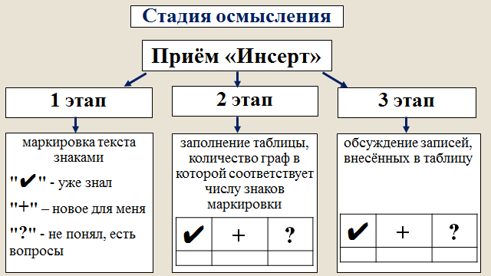

На 1 этапе работы со стратегией обучающиеся читают текст, маркируя его специальными знаками: +, ?, V.

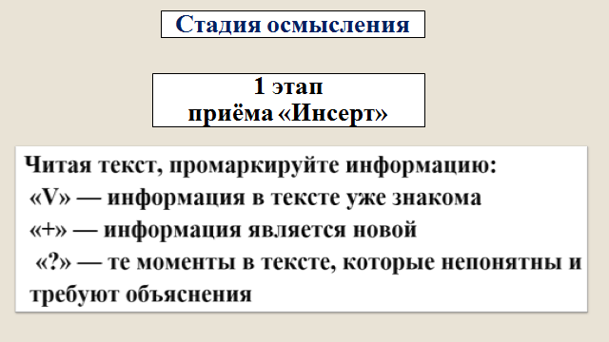

Знаком «галочка» (V) отмечается в тексте информация, которая уже известна ученику. При этом источник информации и степень достоверности ее не имеет значения.

Знаком «плюс» (+) отмечается новое знание, новая информация. Обучающийся ставит этот знак только в том случае, если он впервые встречается с прочитанной информацией, текстом.

Знаком «вопрос» (?) отмечается то, что осталось непонятным обучающемуся и требует дополнительных сведений, вызывает желание узнать подробнее.

Следующим этапом (2) следует повторное чтение текста и заполнение таблицы, количество граф которой соответствует числу знаков маркировки.

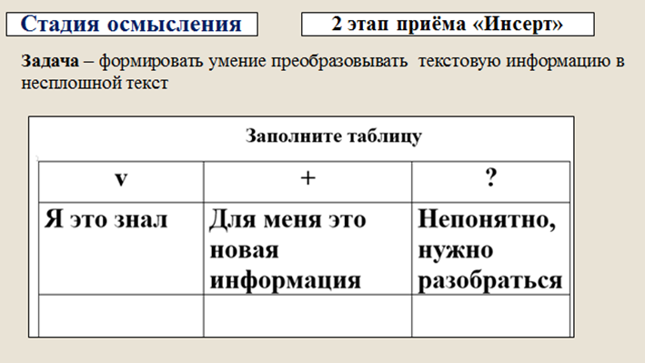

Данный вид работы способствует формированию метапредметных (познавательных и коммуникативных) УУД - формированию умения преобразовывать текстовую информацию в несплошной текст, строить монологическое высказывание.

Закрепляя полученную информацию, обучающиеся производят обсуждение записей, внесенных в таблицу, то есть читают несплошной текст, что является 3 этапом в работе со стратегией «Инсерт».

Пример заполненной работы обучающегося:

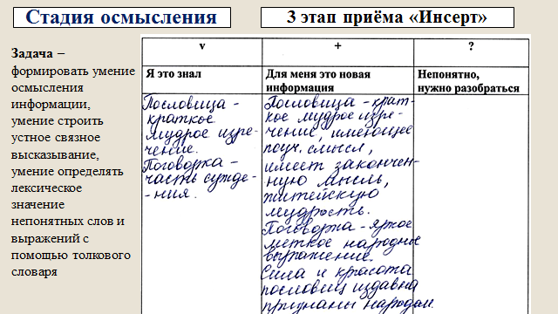

Во время прочитывания несплошного текста, проводится словарная работа с трудными по значению и произношению словами. Усвоенное знание проговаривается, формулируются выводы и обобщения в процессе размышления, что способствует формированию устной речи обучающихся.

Другая технология, активно применяемая педагогами в образовательной деятельности, – это кейс-технология. Обучающиеся осмысляют реальную жизненную ситуацию, описание которой одновременно отражает не только какую-либо практическую проблему, но и актуализирует определенный комплекс знаний, который необходим при ее решении с помощью выбранных речевых средств.

Кейс— это разбор ситуации или конкретного случая, деловая игра, в процессе которой создается ситуация, при которой обучающимся необходимо вступать в диалог, представлять монологическое высказывание.

Примерная структура кейса:

1. Ситуация – случай, проблема, история из реальной жизни.

2. Контекст ситуации – хронологический, исторический, контекст места, особенности действия или участников ситуации.

3. Комментарий ситуации, представленный автором

4. Вопросы или задания для работы с кейсом

5. Приложения

Требования к содержанию кейса:

1. Рассматривается конкретная ситуация, имеющая место в реальной жизни (основные случаи, факты).
2. Информация может быть представлена не полно, т.е. носить ориентирующий характер.
3. Возможно дополнение кейса данными, которые могут иметь место в действительности.
4. Кейс может состоять из трех частей: вспомогательная информация, необходимая для анализа кейса; описание конкретной ситуации; задания к кейсу.

Во внеурочной деятельности активно применяется технология проектной мастерской, с помощью которой создаются групповые проекты, продуктом проектов являются памятки, анимационные открытки, презентации, видеоролики, фильмы.

Так, обучающимися 8 класса был создан видеоролик «Инстаграм Гоголя», создание которого было инициировано обучающимися в рамках проекта «Как не надо готовиться к проверочным работам» после изученной ранее на уроках литературы повести «Тарас Бульба». Обучающиеся на занятиях внеурочной деятельности обсудили все известные произведения Н.В. Гоголя, цель видеоролика состояла в том, чтобы переосмыслить произведения Гоголя и интерпретировать их содержание в юмористическом жанре, на современный лад в соответствии с темой проекта. Обучающиеся самостоятельно готовили реквизит, продумывали образы, совместно с учителем прописывали диалоги, создавали сценарий видеоролика. После создания видеоролика обучающиеся проанализировали его на достоинства и недостатки и написали отзыв о полученном продукте совместной деятельности.

Итоговый видеоролик стал участником городского конкурса видеотворчества «Взгляд» в рамках городского фестиваля-конкурса инклюзивного художественного творчества «Вера. Надежда. Любовь», организованного Дворцом учащейся молодежи Санкт-Петербурга. Творческий коллектив класса получил диплом Лауреата в номинации «Игровой фильм».

Активно в практике работы педагогов образовательной организации используется электронное обучение с применением дистанционных технологий. Опыт применения дистанционных образовательных технологий (далее – ДОТ), полученный всеми школами в 2020 году, возможно использовать и сейчас при проведении обучения в очном формате. Это использование:

- сервисов, таких как, Яндекс Телемост, Сферум, Ispring Suitе, Plikers, Keynote, Online Test Pad и других;

- платформ для организации обучения, таких как Учи. ру, РЭШ, Joyteka, Дневник.ру, ДО;

- электронных информационных и образовательных ресурсов, таких как LearningApps, WordWall, YouTube, и других.

Электронное обучение (далее – ЭО) с применением ДОТ позволяет полноценно проводить коррекционно-развивающую работу по развитию речи.

Так, на уроке русского языка в 7 классе по теме «Повторение пройденного о глаголе» была использована ДОТ «Видеоконференция», которая способствовала развитию навыка сотрудничества со сверстниками и взрослыми. Для повторения знаний о видах глагола, обучающиеся работали по видеосвязи с обучающимися 9 (второй год обучения) класса, которые предлагали семиклассникам задания. Общение старших школьников с младшими способствовало развитию умения вести диалог, вступать в коммуникацию, поддерживать диалог и доводить его до логического конца.

Особо следует выделить занятия коррекционно-развивающей области, на которых реализуются специфические принципы коррекции и развитие речи обучающихся: максимальное обогащение речевой практики, развитие речи и мышления, связь развитие речи с ситуацией; единство усвоения грамматического и лексического материала.

ГБОУ школа № 6 Выборгского района Санкт-Петербурга стала участником реализации мероприятия федерального проекта «Современная школа» национального проекта «Образование», направленного на поддержку образования обучающихся с ограниченными возможностями здоровья.

Участие в проекте позволило обновить инфраструктуру образовательной организации, что положительным образом отразилось на изменении содержания и повышение качества образовательной деятельности обучающихся.

Для комплексной коррекционно-развивающей работы с обучающимися используются: автоматизированное рабочее место учителя-логопеда, состоящее из интерактивного логопедического стола с программным обеспечением «Логомер-2» и расширенным набором современных интерактивных дидактических материалов; дидактические пособия и обучающие игры; программно-методический комплекс развития речи; интерактивная панель; диагностическое и методическое оборудование.

В процессе проведения коррекционно – развивающих занятий учителем-логопедом используются компьютерные логопедические программы, презентации, которые включают в себя анимацию и интерактивные элементы в сопровождении звука, которые откликаются на действия учителя или обучающегося. Интерактивная панель снижает психологический барьер, позволяя обучающемуся с ТНР преодолеть неуверенность, позволяет свободно вступать в учебный диалог.

Специальное оборудование для логопедического кабинета подняло коррекционно-развивающую деятельность на качественно новый уровень.

Компьютерное оборудование с логопедической диагностикой способствовало сокращению времени обследования и раннему началу коррекционно-развивающей работы с обучающимися.

Использование компьютерного оборудования, программного обеспечения, дидактического материала, интерактивных панелей, компьютерных логопедических игр, образовательных технологий способствовало повышению качества оказываемой логопедической помощи, развитию связной устной и письменной речи обучающихся, достижению планируемых результатов адаптированной основной образовательной программы для обучающихся с ТНР.

**Литература**

1. Федеральный государственный образовательный стандарт основного общего образования (приказ Министерства просвещения Российской Федерации от 31.05.2021 № 287);

2. Федеральная адаптированная образовательная программа основного общего образования для обучающихся с ограниченными возможностями здоровья (приказ Министерства просвещения Российской Федерации от 24.11.2022 № 1025);  
3. Порядок организации и осуществления образовательной деятельности по основным общеобразовательным программам – образовательным программам начального общего, основного общего и среднего общего образования, утвержденного приказ Министерства просвещения Российской Федерации от 22.03.2021 № 115 (в редакции от 29.09.2023 № 731).

4. «Современные педагогические технологии на современном уроке» / Составители: И. И. Полтава, Г. И.Козлова - Златоуст: Изд-во ММЦ № 000, 2009 г.